【学校教育目標】自己実現に向かい心身ともに豊かで自ら学ぶ高木っ子の育成
御船町立高木小学校
令和８年９月１１日（金）
文責：校長 中村 繁徳
高木小だより高木っ子No９

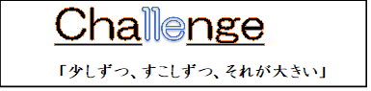
子どもたちの心のケア

地震後の夏季休業中、学校では、地震で物が散乱した教室等の片付けや通学路の点検、家庭への電話連絡等に加えて、熊本県教育委員会が作成した「学校再開と心のケアハンドブック」を使って職員研修を行いました。学校を再開するにあたり、被災した子どもたちが一般的にどのような状況になるのか、また心のケアにおいて学校が組織的に取り組むポイントを学んだ上で、高木小学校としての準備を整えてきました。以下、２学期の当初に始めた子どもたちの不安感の軽減と安心感をもたらすことが期待される取組の一部です。
学校再開後の心のケアの基本的な対応として、まずリラックスさせる重要性が言われています。そこで、日々の授業開始の挨拶の前に、深い呼吸を意識させた黙想を取り入れ、心身をリラックスさせて授業に臨めるようにしました。
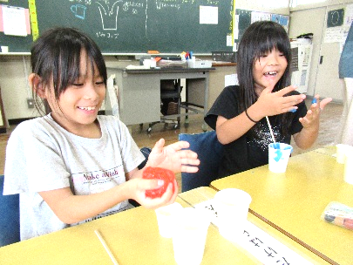
また、朝学活の始めに、各学級で歌を歌うことを始めました。今月の歌は、「やあ」で、歌詞が「やあ、君が来るのを待っていたよ。君の笑顔、君の声を待っていたよ。」で始まる歌です。子どもたちの元気な歌声が、校長室まで聞こえてきます。
学校再開の初期段階に、学校行事等を取り入れ、
集団的な「遊び」を通じて心の緊張をほぐすことがポイント
の１つとされています。９月１日（火）の午後に、縦割り班
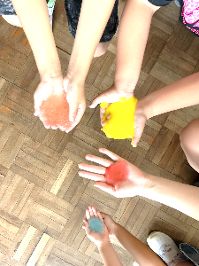
で「スライムづくり」を行いました。友達との会話やスライム
のやわらかい感触をリラックスした雰囲気の中で楽しみま
した。
学校が始まって１週間後の９月４日（金）に、各学級
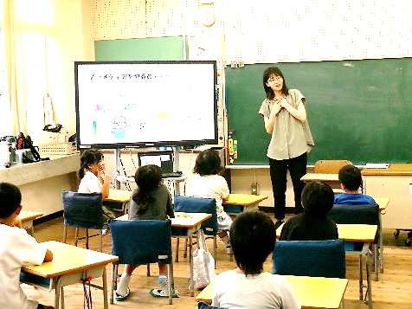
において、養護教諭が日常生活で大切にしてほしいことを
伝えた後に、睡眠や食事、心の健康に関する「健康アン
ケート」で、この一週間の自分の様子を振り返りました。
アンケート結果については、スクールカウンセラーと連携を
図り、心のケアに努めていきます。アンケートは今後も計画
的に行い、子どもたちひとりひとりの状況の変化を継続して
見守ってまいります。
体育の授業
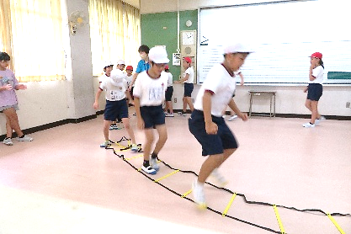
水泳の授業が10月19日（月）まで
予定されています。気温が高い日に
ついては体育館が使用できないこと、また熱中症を予防する
観点から運動場での実施は控え、教室や音楽室で可能
な「体つくり運動」や「保健」の授業を行っています。

